1. GENERALITÀ E SCOPO
La presente procedura descrive le attività svolte nel caso in cui, a seguito di prove e controlli (vedi P 09.01, P 09.02, P 09.03 e P 10.01), sia stata individuata una non conformità ai requisiti specificati, a partire dal momento in cui la non conformità è stata individuata sino al momento in cui il materiale è stato reso conforme e ricontrollato oppure è uscito dai locali operativi della Azienda, e le relative registrazioni sono state esaminate e valutate. Ciò con lo scopo di assicurare che non venga involontariamente utilizzato un prodotto non conforme ai requisiti specificati, e che vengano evidenziate non conformità ripetitive o potenzialmente ripetitive.

2. CAMPO DI APPLICAZIONE
La Procedura si applica a tutti i prodotti di cui alle Procedure citate sopra. Essa si applica inoltre a tutte le non conformità rispetto al Sistema assicurazione Qualità ed al Sistema HACCP.

3. RESPONSABILITÀ E AUTORITÀ
Le responsabilità di una corretta gestione delle non conformità sono ripartite a seconda della fase del processo aziendale nella quale è stata riscontrata, e della tipologia di materiali di cui si tratta.
Il prodotto non conforme viene identificato con un nastro a strisce rosse apposto sul prodotto stesso e allocato in un’area designata.

4.DOCUMENTAZIONE DI RIFERIMENTO
Procedure P 10.01, P 08.01.
Piano di controllo Qualità D 10.01 e D 10.02
Rapporto di non conformità: rilevate in Accettazione, in Produzione, al Controllo Finale (M 13.01)
5. MODALITÀ OPERATIVE
Le modalità operative sono descritte nel seguente diagramma di flusso:
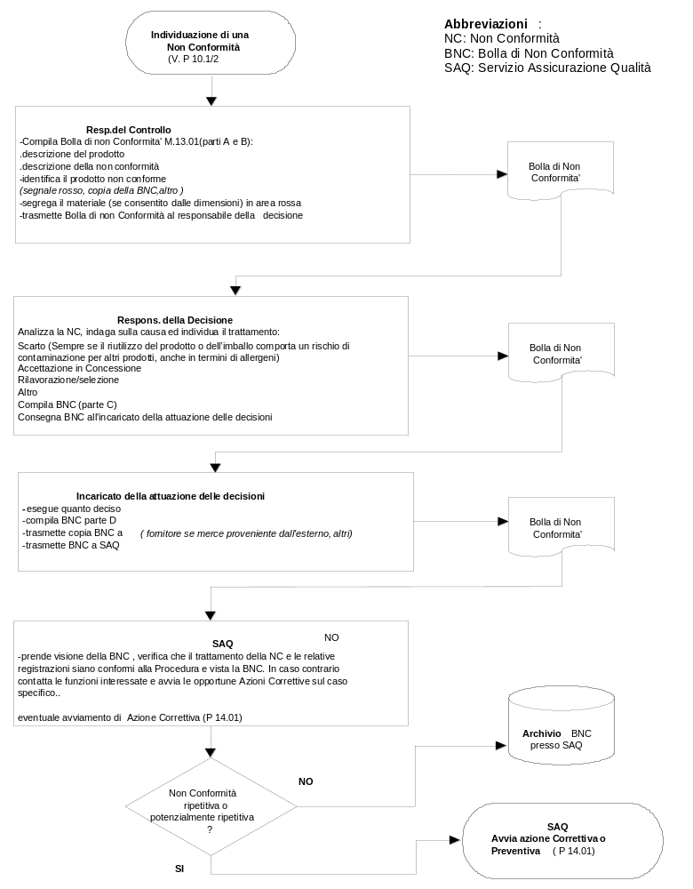

6. ARCHIVIAZIONE
I rapporti di non conformità appartengono alla categoria dei Documenti di Registrazione della Qualità (V.P16.01). Esse sono conservate presso SAQ per 2 anni.

